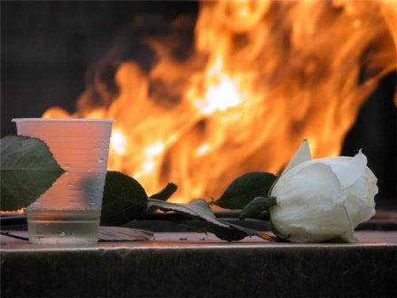

Я помню. Я горжусь
Я помню. Я горжусь. И преклоню колено
У мраморной стены… У Вечного Огня…
И многие, как я, склонятся непременно,
Ведь каждый, кто погиб, погиб и за меня...
На улицах звучит "Прощание славянки"...
И ветеранский хор… И полевой шатер...
Не будут чернозем давить с крестами танки.
И пушечным стволам подписан приговор.
Я помню, я горжусь. Седеют ветераны;
Им путь к святым местам преодолеть трудней.
Не так болят порой их фронтовые раны,
Как причиняет боль беспамятность людей.
Но в памяти живет и подвиг, и Победа,
И гордость за страну, за песню соловья,
За тишину полей. И за медали деда.
За трепет и покой у Вечного Огня...

